Guía flexbox
Por: Tamayo Gutiérrez – 633
Es una herramienta del css3, que permite el acomodo de cajas tanto de manera horizontal, como de manera vertical. La premisa más importante de esta herramienta es la de entender, que los elementos hijo, harán lo que le diga el elemento PADRE.
En este documento se explicará cómo funciona la herramienta FLEXBOX, por lo tanto haremos una caja padre y una caja hijo.

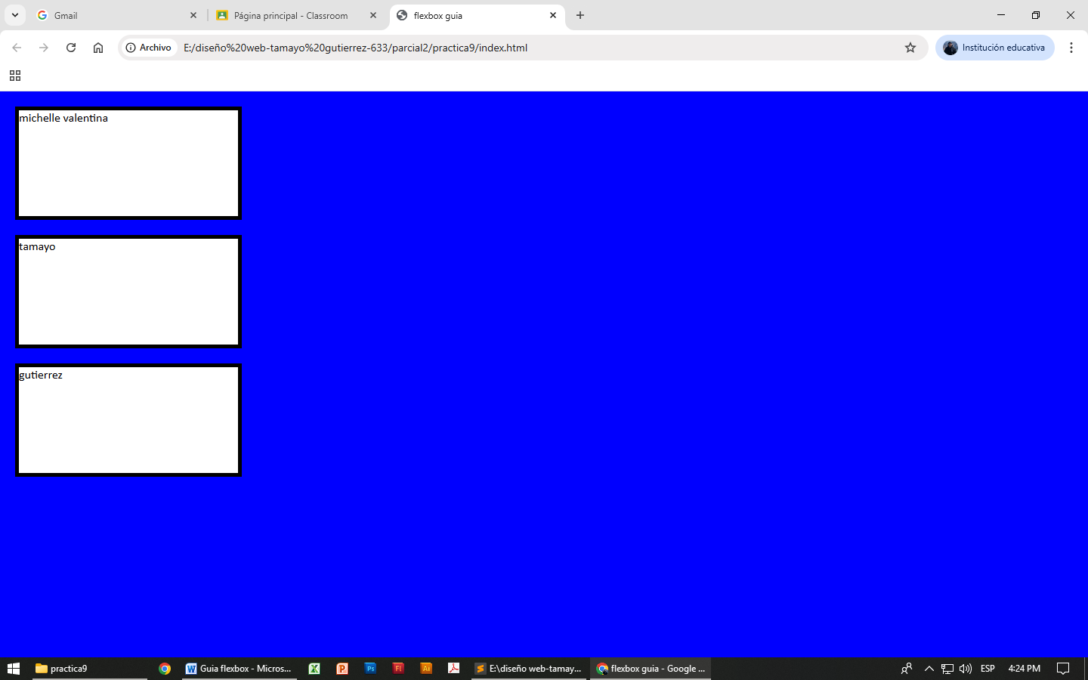

PROPIEDAD display:flex;
Es la primera propiedad que el padre ordena a los hijos, ya que permite acomodar las cajas de manera horizontal, una a lado de la otra.

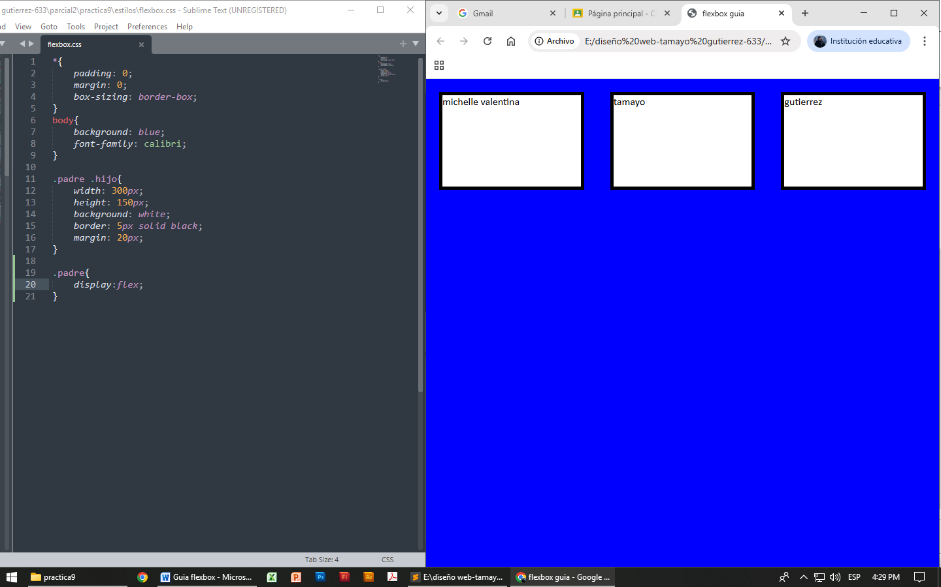

PROPIEDAD flex-direction
Permite acomodar las cajas y su orden, tanto en vertical, como horizontal.
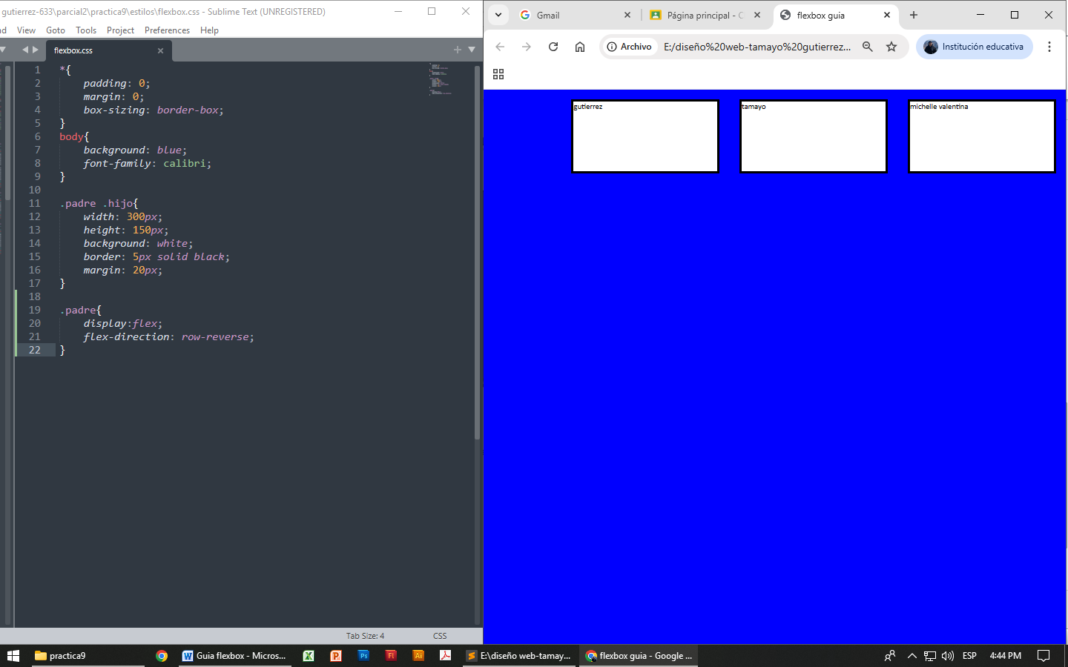
Flex-direction: row-reverse:

Flex-direction: column-reverse:
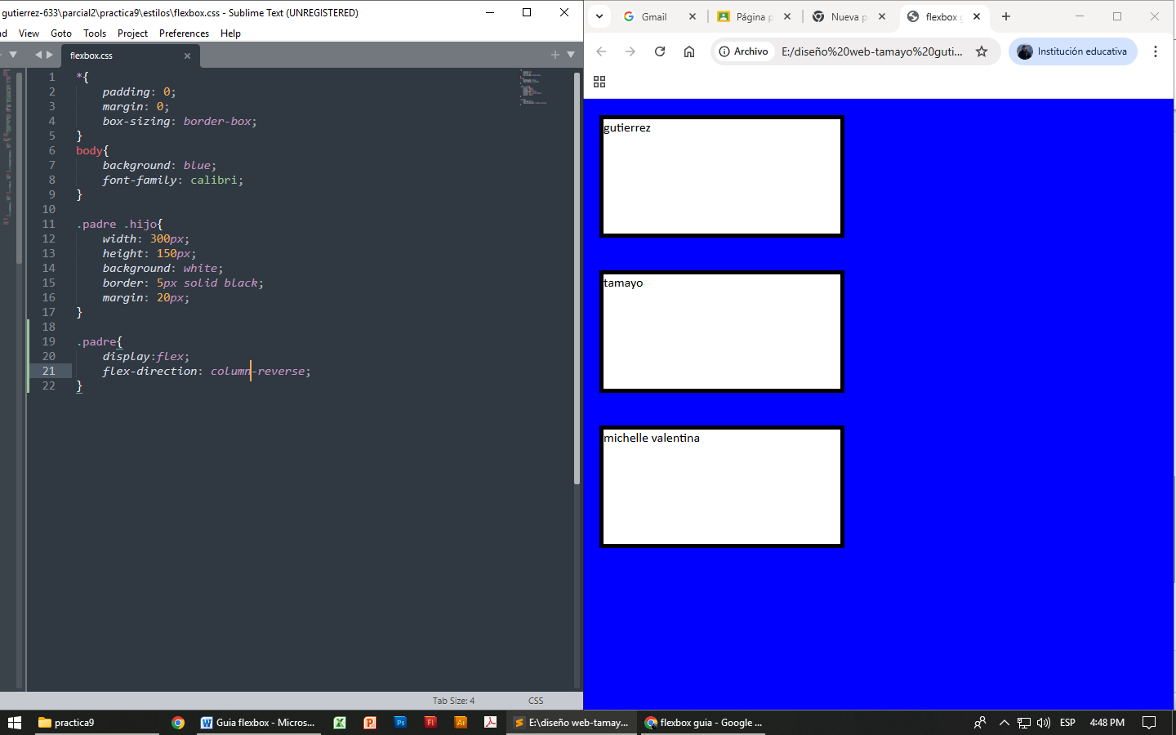

Flex wrap: permite acomodar muchas cajas a lado de la otra, sin embargo, sacrifica la anchura ya que para acomodarlas, las adapta a lo ancho del navegador, justo así:
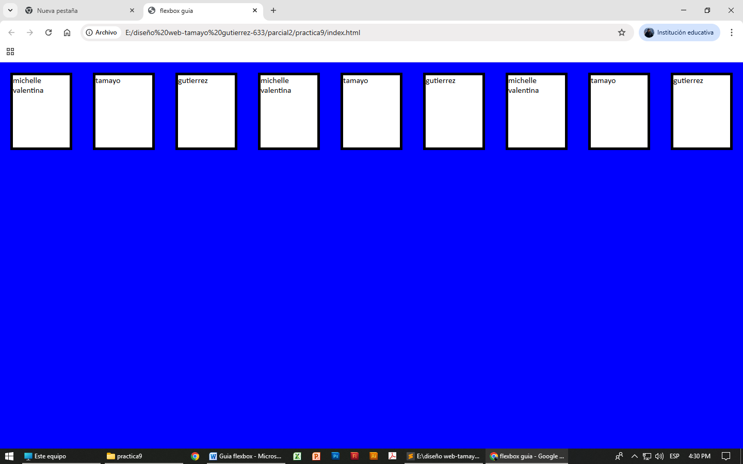
Para arreglarlo, se hace lo siguiente:
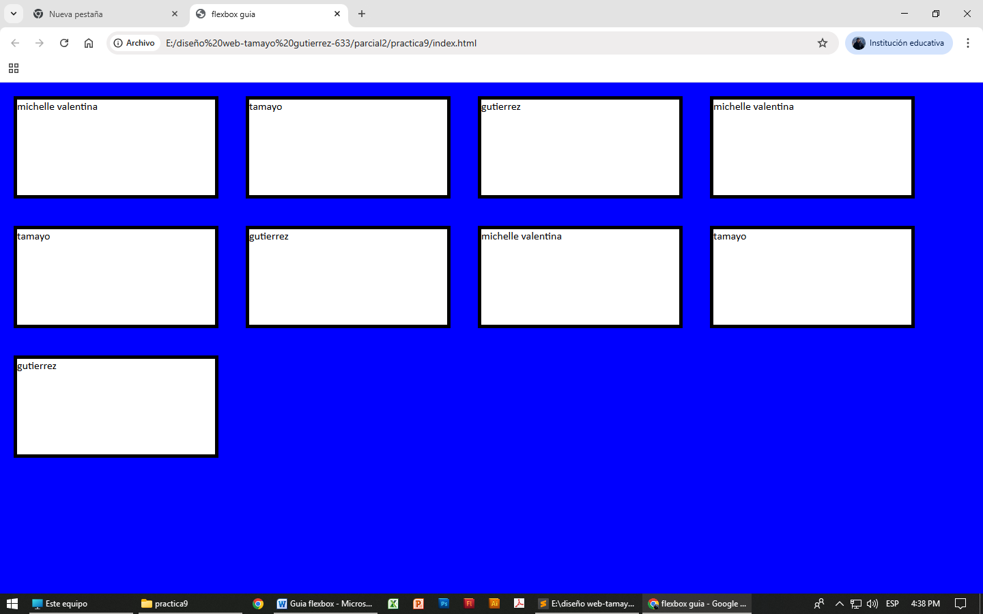

La propiedad, flex-wrap:wrap, permite acomodar las cajas respetando su anchura, y si esta se exceded, creará más líneas.

